Posen, 14.11.2023

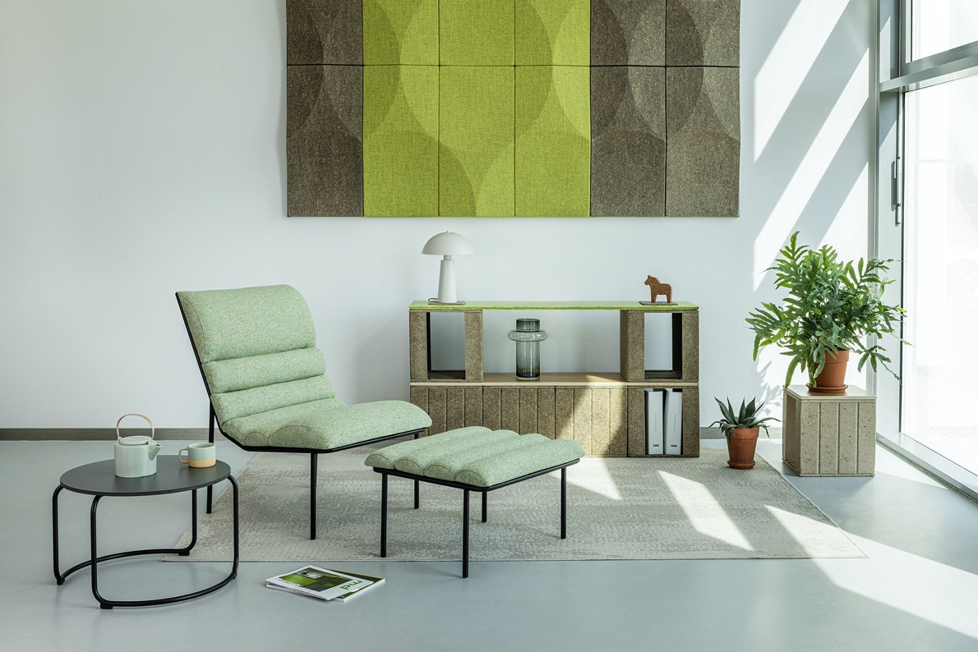

Die neue umweltfreundliche Lounge-Sitzkollektion von VANK

VANK_LONG ist eine Möbelkollektion in einer einzigartigen, industriell angehauchten Optik, die das Gefühl von Ruhe und Entspannung vermittelt. Der Loungesessel und die Fußbank mit der markanten Linie halbrunder Polsterkissen erinnern an den Bauhaus-Minimalismus. Die Sitzfläche bietet ein besonderes Nutzungs- und Wohlfühlerlebnis. Die Kollektion wurde unter dem Gesichtspunkt der Nachhaltigkeit und Kreislaufwirtschaft entworfen.

Der Loungesessel und die Fußbank mit der markanten Linie halbrunder Polsterkissen erinnern an den Bauhaus-Minimalismus. Die Sitzfläche mit elastischen Polstergurten bietet ein besonderes Nutzungs- und Wohlfühlerlebnis. Das größere, unter den Knien platzierte Kissen trägt zur Muskelentspannung und einer gesunden Körperhaltung bei.
Der modulare Charakter ermöglicht mit Hilfe der Verbindungsstücke den Aufbau von Mehrsitz-Sofas, Sitzbänken und langen Sitzreihen. Die Grundlage hierfür bildet das Gestell aus schwarzem Metallrahmen, der die industriell angehauchte Möbelform gekonnt unterstreicht.

Die Kollektion wurde unter dem Gesichtspunkt der Nachhaltigkeit und Kreislaufwirtschaft entworfen. Sie verwendet Stoffreste aus der Textilindustrie, Naturleder aus ausgelaufenen Kollektionen END OF SERIES und Latexfüllungen organischer Herkunft.
Die Entscheidung für Zero-Waste-Lederzuschnitte mit ihren natürlichen Makeln und Schönheitsfehlern ist ökologisch und wirtschaftlich begründet. Sie reduziert den Bedarf an neuen Tierfellen in der Möbelherstellung und kann die Fertigungskosten um bis zu 50 % verringern.
Die halbrunden Polsterkissen sind mit Latex organischer Herkunft gefüllt, der aus Kautschukmilch, dem Saft des Kautschukbaumes, hergestellt wird. Durch die Verwendung von Naturlatex wird der Anteil an synthetischen Rohstoffen reduziert. Die atmungsaktive, feuchtigkeitsableitende Sitzfüllung lässt sich dank eines Reißverschlusses, mit dem die Kissenhüllen ausgestattet wurden, leicht herausnehmen.
Bei der Herstellung werden keine Klebstoffe verwendet. Der Sitz ist mit dem Gestell so verbunden, dass sie nach Gebrauch leicht getrennt und recycelt werden können.

Für die Kollektion wird zudem ein Bezugstoff mit einem Baumwollanteil aus recycelten T-Shirts verwendet. Zusammen ergibt dies eine äußerst umweltschonende Lösung, die sich von anderen Möbelkollektionen in der Soft-Seating-Kategorie deutlich abhebt.

VANK_LONG ist für repräsentative Entspannungs-, Aufenthalts, Warte- und Besprechungsbereiche in Büros, Hotels und anderen öffentlichen Einrichtungen, aber auch für häusliche Arbeitszimmer und Wohnräume konzipiert. Die schlichte, stilvolle, aber zugleich prägnante Optik passt perfekt zum klassischen, minimalistischen, skandinavischen und auch zu einem japanisch anmutenden Ambiente.

Projekt: Anna Vonhausen
VANK
VANK ist ein polnisches Team von Architekten, Ingenieuren und Handwerkern. Wir entwerfen Möbel. Objekte. Zeichen im Raum. Intelligent gestaltete Objekte - mit Respekt für die natürliche Umwelt und unter Verwendung moderner Technologien. Wir glauben an ein Modell der Kreislaufwirtschaft, das den Verbrauch natürlicher Ressourcen einschränkt, Abfälle reduziert und die Verwendung biologisch abbaubarer, erneuerbarer und recycelbarer Materialien fördert. Wir wollen, dass unsere Möbel zur Ästhetik des Raumes beitragen. Dass sie im richtigen Verhältnis zwischen Funktion und optischem Eindruck stehen. Wir setzen auf hohe Qualität, verantwortungsvolles Design und den Lebenszyklus eines Produkts, damit es so lange wie möglich genutzt werden kann.
BILDER
PR KONTAKT:
Natalia Sochacka, Marketing & Communications Manager,
natalia.sochacka@vank.design, + 48 601 553 221

